Zeitungsmeldung vom (aktuelles Datum einfügen) („Aus der Wirtschaft“)
Wieder mehr Buchungen über Reisebüros!

Berlin. Die Flaute im Reisegeschäft, die vielen Reisebüros zu schaffen machte, scheint sich gelegt zu haben. Neue Trends versprechen Umsatzanstieg.

Pauschalreisen im Internet buchen – nichts leichter als das. So hieß es bisher, und das führte zum Sterben vieler kleiner Reisebüros. Jetzt scheint sich dieser Trend umzudrehen. Viele Kunden haben es satt, stundenlang im Netz zu surfen, um dann kurz vor Abschluss aus dem System geworfen zu werden. Daher gehen die Kunden wieder häufiger in ein Reisebüro.
Laut dem Bundesverband selbstständiger Reisebüros steigt die Nachfrage seit Spätherbst 2017 wieder an. Immer mehr Kunden lassen sich die lästige Arbeit des Suchens und Buchens gern von Profis abnehmen.
Deutschlandreisen im Trend
Die Reiseanbieter müssen sich auf veränderte Nachfragen einlassen. Während die Deutschen früher gern Fernreisen buchten oder mindestens nach Spanien oder in die Türkei fliegen wollten, reisen sie neuerdings gern innerhalb von Deutschland. Auch im Ausland wird Deutschland als Reiseland immer beliebter: 2017 wurden knapp 80 Millionen Übernachtungen gezählt – ein Plus von 3 % zum Vorjahr.
Reisebranche braucht kreative Köpfe
Nachgefragt werden insbesondere Reisearten, die mal anders sind.
Die einen legen größten Wert auf umweltfreundliche Reiseangebote. Die anderen suchen Abenteuerreisen, aber bitte in der Nähe.
Reiseziele wie Musikfestivals oder Filmschauplätze sind genauso begehrt wie „Reisen in die Vergangenheit“. Hier liegen nicht nur Reisen zu geschichtsträchtigen Stätten im Trend, sondern auch Touren zu Fuß.
Verreist wird heute per Rad oder Kajak, mancher würde sogar am liebsten die Postkutsche wählen.
Gern werden Touristen aktiv und das nicht nur sportlich. Im Urlaub will mancher etwas Neues lernen und ausprobieren, vom Kochen regionaler Spezialitäten über das Mitmachen bei der Weinernte bis zum Einsatz im Naturschutz im Watt.
Die Liste von speziellen Kundenwünschen ist lang.
Der Bundesverband macht Mut
„Gründen Sie Reisebüros, die sich spezialisieren. Erfüllen Sie die Wunschträume der Kunden und machen Sie attraktive Angebote. Es wird sich lohnen!“, so der Sprecher des Verbandes.
Der Verband sieht hier ein Geschäftsfeld, das sich in Zukunft weiter entwickeln wird und von dem nicht nur die Kunden profitieren werden.

Wusstest du schon,
… dass in Deutschland jährlich 1670 Stunden die Sonne scheint?
Wusstest du schon,
… dass 10 % der deutschen Bevölkerung Vegetarier sind?

Wusstest du schon, … dass es mehr als 500 Musikfestivals und Musikfestspiele in Deutschland gibt?
Wusstest du schon,
… dass die Gamescom in Köln die weltweit größte Messe für Computer- und Videospiele ist?

Wusstest du schon,
…dass es in Münster und Heidelberg schon Fahrradparkhäuser gibt?
Wusstest du schon,
... dass es in Deutschland ein 200 000 km langes markiertes Wanderwegenetz gibt?
Wusstest du schon,
… dass es in Deutschland mehr als 260 Fernbuslinien gibt?
Wusstest du schon,
… dass Berlin im europäischen Vergleich bei den absoluten Übernachtungszahlen auf Platz drei nach London und Paris liegt?

Wusstest du schon,
… dass der größte Freizeitpark der Europapark in Rust ist?

Wusstest du schon,
… dass es in Deutschland 104 Naturparks und 15 Biosphärenreservate gibt?
Wusstest du schon,
… dass es 200 gut ausgebaute Radfernwege mit über
70 000 km Länge gibt?
Wusstest du schon,
… dass es in Deutschland 630 Kunstmuseen mit tollen Sammlungen gibt?

Quelle: https://www.tatsachen-ueber-deutschland.de/de
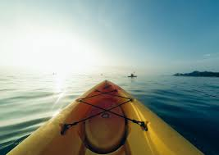
Radreisen
Reisen, regionaltypisch
kochen und genießen
Reisen in der Kutsche, wie die alten Römer
Städte entdecken
Wanderurlaub
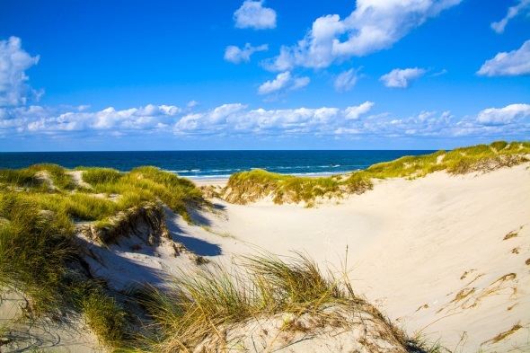
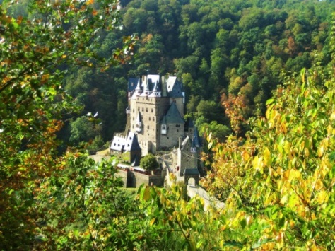
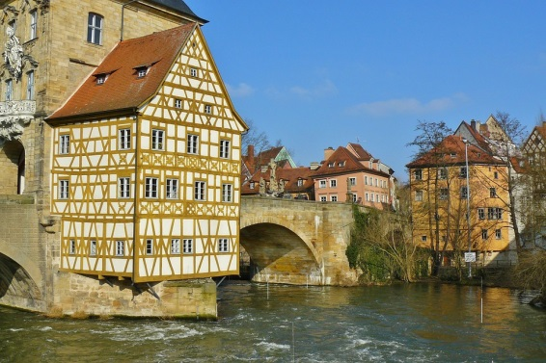
Burgen, Schlösser, Kirchen, Klöster besuchen
Naturparks erkunden
REISEN IN DEUTSCHLAND
Paddel-oder Ruderurlaub

A5 – Format

1https://www.destatis.de/DE/PresseService/Presse/Pressemitteilungen/2018/01/PD18_010_45412.html https://www.falstaff.de/nd/reisetrends-2018-die-top-destinationen-der-deutschen/

